附件2

钢瓶和燃气热水器简易辨别标准

一、合格钢瓶示意图
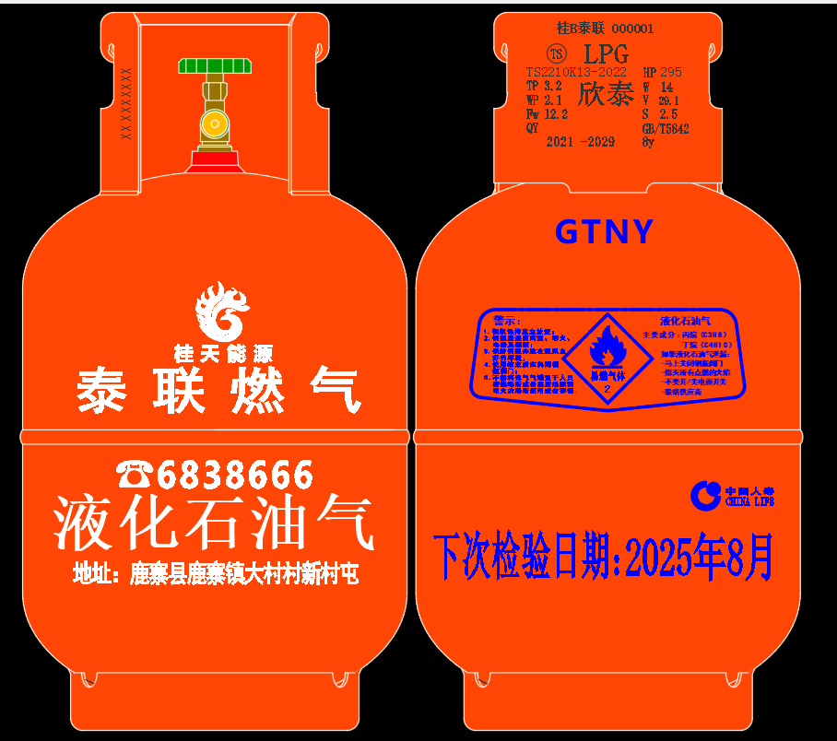
在下次检验日期之内为合格钢瓶，超出检验日期之外为不合格钢瓶
此标识为钢瓶使用年限

二、不合格钢瓶示意图
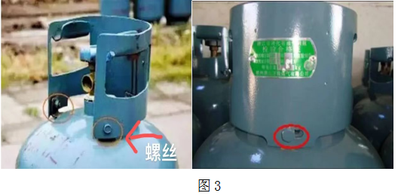
直口瓶和螺钉瓶都是不合格钢瓶
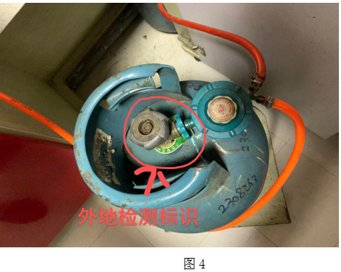

角阀处有外地检测机构的标示牌为涉嫌来路不明钢瓶。

三、安装合格燃气热水器示意图

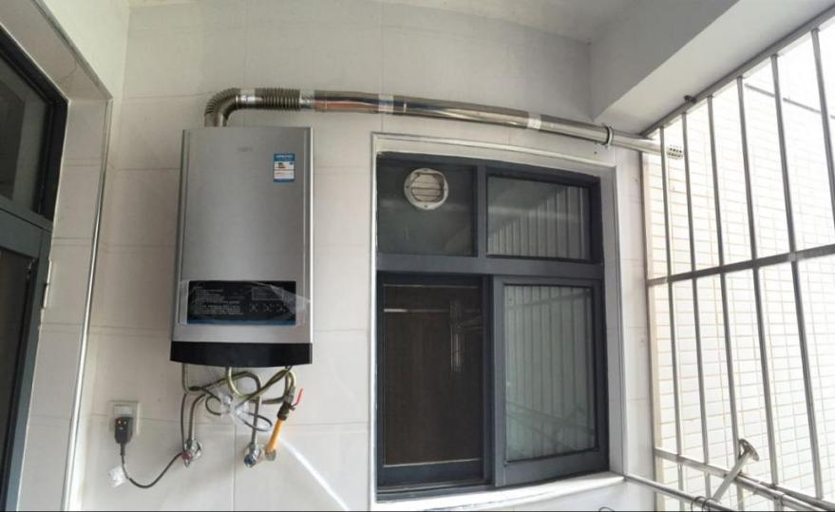
1.安装在浴室外；
2.烟道连接处密封；
3.烟管伸出室外。
符合上述三点为安装合格的燃气热水器。

四、安装不合格燃气热水器示意图

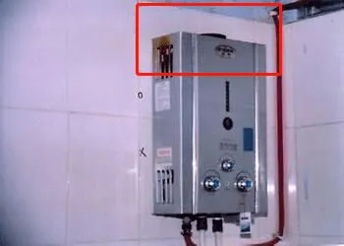
将废烟气直接排放在屋内的燃气热水器为直排式热水器，此类为安装不合格的燃气热水器。

备注：具体辨别标准由市市场监管局负责解释

